2016-2017学年度粤沪版九年级物理上册期末测试题及答案(基础版)
（时间：６０分钟 满分：100分）
一、选择题（共36分，每小题只有一个正确答案，每小题3分。）
1．下列说法正确的是（ ）
 | A． | 电源是将机械能转化为电能的装置
 | B． | 所有用电器都是导体，它在电路中消耗电能
 | C． | 两橡胶棒靠近时相互吸引，说明它们带有异种电荷
 | D． | 分子定向移动是不能形成电流的
2．下列物品中，通常情况下属于绝缘体的是（ ）
 | A． | 钢尺 | B． | 塑料杯 | C． | 食盐水 | D． | 铅笔芯
3．如图所示的各家用电器中，利用电流热效应工作的是（ ）
 | A． | 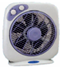  电风扇 | B． | 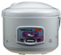  电饭锅 | C． | 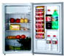  电冰箱 | D． |   笔记本电脑
4．如图所示，足球以初速度沿着凹凸不平的草地从a运动到d。下列分析正确的是( )
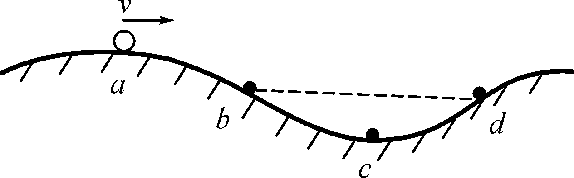
A．在b、d两点动能相等
B．在a、d两点机械能相等
C．从b到c的过程机械能减少
D．从c到d的过程重力势能减少
5．在水平地面上，用20 N的水平拉力拉重为50 N的小车，使小车沿水平方向前进了10 m，在此过程中拉力所做的功是( )
A．200 J B．500 J C．1000 J D．0 J
6．体重相同的小红和小田从一楼爬到五楼，他们同时出发，小红先到，小田后到，在此过程中( )
A．小红做功多 B．小田做功多 C．小红的功率大 D．小田的功率大
7．在如图所示的电路中，开关闭合后，三个灯泡并联的电路是（ ）
 | A． | 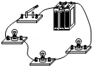 | B． | 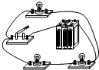 | C． | 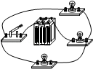 | D． | 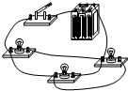
8、《舌尖上的中国》的热播，引起了人们对饮食文化的关注，四川的腊肉、香肠受到人们的青睐，火锅更是以麻、辣、鲜、香吸引着众多食客，以下说法正确的是( )
A．在比较远的地方就能闻到火锅味，说明分子只在高温下运动
B．在腌制腊肉时，要把盐涂抹均匀，是因为盐不会扩散
C．灌制好香肠后，要晾在通风的地方，是为了防止水分蒸发
D．往火锅里加入食材，食材温度升高，它的内能增加
9．图中所示为滑动变阻器的四种接线方法．把它们分别连接在电路中，当滑片P向左移动时，可使通过滑动变阻器的电流变大的接法是（ ）
 | A． | 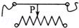 | B． | 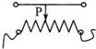 | C． | 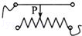 | D． | 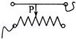
10．关于安全用电，下列说法正确的是（ ）
 | A． | 用湿布擦正在发光的白炽电灯或日光灯
 | B． | 人跟火线接触，一定会发生触电事故
 | C． | 家庭电路必须安装保险盒或空气开关
 | D． | 更换灯泡可以不断开控制灯泡的开关
11．关于热机，下列说法中正确的是( )
A．效率越高的热机功率也越大
B．汽油机和柴油机均属于内燃机，工作时它们点火的方式也相同
C．汽油机工作时汽油在汽缸里燃烧，汽油属于二次能源
D．使用热值高的燃料可提高热机的效率
12．如图所示电路，电源两端电压保持不变．闭合开关S后，在滑动变阻器滑片P由左端向右移到中点的过程中，下列判断正确的是（ ）
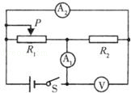
 | A． | 电压表V和电流表A₁、A₂的示数都变大
 | B． | 电流表A₁的示数与电流表A₂的示数之差保持不变
 | C． | 电流表A₁示数变大，电流表A₂和电压表V的示数不变
 | D． | 电流表A₂示数变大，电流表A₁和电压表V的示数不变
三、填空题（共30分，每小题2分）
13、用手将一重为G的铁球缓慢放在一根弹簧上，放手后，铁球从A位置开始向下运动，达到B位置速度达到最大，达到C位置的速度变为零。已知AC间的高度差为h，则从A位置到C位置铁球的重力做功是__ __；在此过程中弹簧的弹性势能增加量为__ __。B位置到C位置的过程中铁球所受的重力__ __(选填“大于”“小于”或“等于”)弹簧所施加的弹力。(整个过程中不计能量损耗)
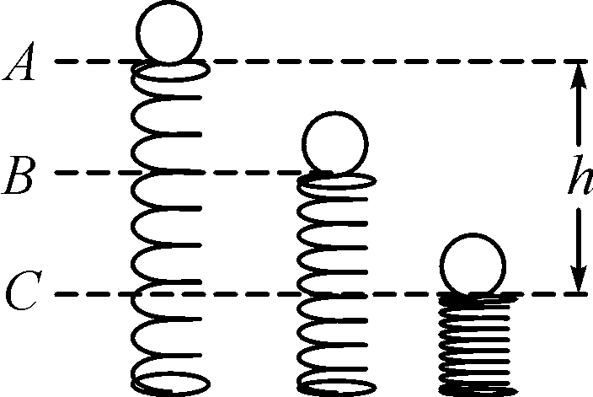
14、“旅游节”前夕，公共自行车出现在扬州城道路旁，极大地方便了市民生活。小常租借了一辆自行车，在10 s内行驶了40 m，骑车时受到的平均阻力是20 N。这段时间内，他克服阻力做的功为 J，平均功率为__ __W。
15、已知天然气的热值为4.4×10⁷ J/kg，20 g天然气完全燃烧放出的热量为__ __J，用天然气将一壶水烧开，水壶中水的温度升高的过程中，水的内能_ _，壶口上方的水蒸气液化成“白气”的过程中__ __(选填“吸收”或“放出”)热量。
16．物理学规定 定向移动的方向为电流的方向．
17．我国家庭电路的电压值为 伏．
18．温度一定时，影响铜导线电阻大小的因素有：铜导线的横截面积和 ．
19．汽油机工作时，将 能转化为机械能．
20．某电热器的电阻是50欧，如果通过它的电流是5安，则40秒钟内，电热器产生的热量是 焦．
21．一台“220V、500W”的电烤箱，正常工作0.5h消耗电能 kW•h．
22．如图所示，电源两端电压保持不变，当开关S闭合时，通过R₁的电流为2A；当S断开时，R₁两端的电压为6V，R₂消耗的电功率为9W，则电阻R₂的阻值是 Ω．
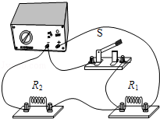

三、作图（共6分，每小题3分）
23．（3分）请根据图所示的实物连接图，画出对应的电路图．
24．（3分）用笔画线代替导线，电灯和控制它的开关正确地接入图示中的家庭电路中．
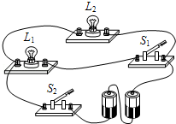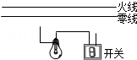

四、实验与探究题（共10分，25题3分，26题7分，）
25．小明同学用如图所示的实验装置探究“电流通过导体产生的热量与电阻的关系”．甲、乙两瓶中装入了质量和初温度相同的同种液体．
（1）实验中将锰铜丝和镍铬合金丝串联接入电路中，是为了控制 、 相同．
（2）实验中根据 ，可得出电流通过导体产生的热量与电阻有关．
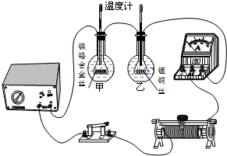
26．小雨同学进行“测量小灯泡的电功率”实验，现有器材：额定电压为6V的同规格小灯泡（电阻约为25Ω）若干个，电压为12V的电源1个，电流表、电压表、开关各1个，规格分别为“20Ω 1A”和“50Ω 0.5A”的滑动变阻器各1个，导线若干。
（1）实验中应选择规格为“ ”的滑动变阻器。
（2）图甲中已经连接了部分电路，请用笔画线代替导线，将电路连接完整。
（3）小雨正确连接好电路后，闭合开关，移动滑动变阻器的滑片，发现小灯泡始终不亮，电压表有示数，电流表示数为0，经检查电表完好，则故障可能是__________________。
（4）故障排除后，再次闭合开关，移动滑动变阻器的滑片到某一位置时，小灯泡正常发光，此时电流表的示数如图乙所示，则电流表的示数为 A，小灯泡的额定功率是______W。
图乙
图甲

A
3
0.6
12V
V
3
15
0
1
2
3
0.2
0.4
0.6
0
A
一
0.6
3

五、计算题（共18分，27题9分，28题9分）
27、（9分）小华参加体育中考的跳绳考试时，她在1 min内连续跳了150次，获得跳绳项目的满分。已知小华的质量为45 kg，每只鞋底与地面的接触面积为150 cm²，跳起时重心升高的平均高度为4 cm，g取10N/kg，求：(1)小华站在操场上等待时对地面的压强；
(2)小华跳一次所做的功；
(3)小华跳绳时的平均功率。

28．（9分）在如图所示的电路中，电源电压保持不变．当开关都闭合时，电流表的示数是0.2A，电压表的示数是2V，且电阻R₂消耗的电功率为1.6W；当只闭合开关S₁时，半分钟电流通过电阻R₁做功3J．
求：电阻R₃的阻值．
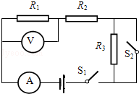

2016-2017学年度粤沪版九年级物理上册期末测试(基础版)答案
1、B 2、B 3、B 4、C 5、A 6、C 7、D 8、D 9、D 10、C 11、 C 12、C
13、 Gh Gh 小于 14、800 80 15、8.8×10⁵ 增加 放出 1 6、正电荷 17、220
18、长度 19、内能 20、50000 21、0.25 22、36
24、 25
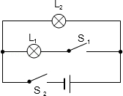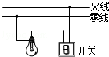
答图3
A
3
0.6
12V
L
V
3
15
25、（1）电流；通电时间；（2）煤油温度的变化．
26.（1）50Ω 0.5A
（2）如答图3所示
（3）小灯泡断路
（4）0.24，1.44

27、解：(1)小华站立时对地面的压力F＝G＝mg＝45 kg×10 N/kg＝450 N，小华站立时对地面的压强：p＝＝＝1.5×10⁴ Pa
(2)小华跳一次所做的功W₁＝Fs＝Gh＝450 N×0.04 m＝18 J
(3)小华跳150次所做的功W＝nW₁＝150×18 J＝2700 J，小华跳绳时的平均功率P＝＝＝45 W

28 | 解：（1）当开关都闭合时，R₁与R₂串联，电压表测R₁两端的电压，电流表测电路中的电流，  由I=可得，R₁的电阻：  R₁==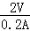=10Ω，  由P=I²R可得，R₂的阻值：  R₂==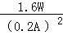=40Ω，  因串联电路中总电阻等于各分电阻之和，  所以，电源的电压：  U=I（R₁+R₂）=0.2A×（10Ω+50Ω）=10V；  （2）当只闭合开关S₁时，三电阻串联，  因串联电路中各处的电流相等，  所以，由W=UIt=I²Rt可得，电路中的电流：  I′==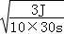=0.1A，  电路中的总电阻：  R==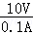=100Ω，  则电阻R₃的阻值：  R₃=R﹣R₁﹣R₂=100Ω﹣10Ω﹣40Ω=50Ω．  答：电阻R₃的阻值为50Ω．

